Презентация дидактического пособия по лексическим темам «Липучки для почемучки»
Развитие детей - одна из актуальных проблем современности.
Дидактическое пособие по лексическим темам «Липучки для почемучки» изготовлено своими руками с целью более успешного освоения образовательной программы детей с РДА.

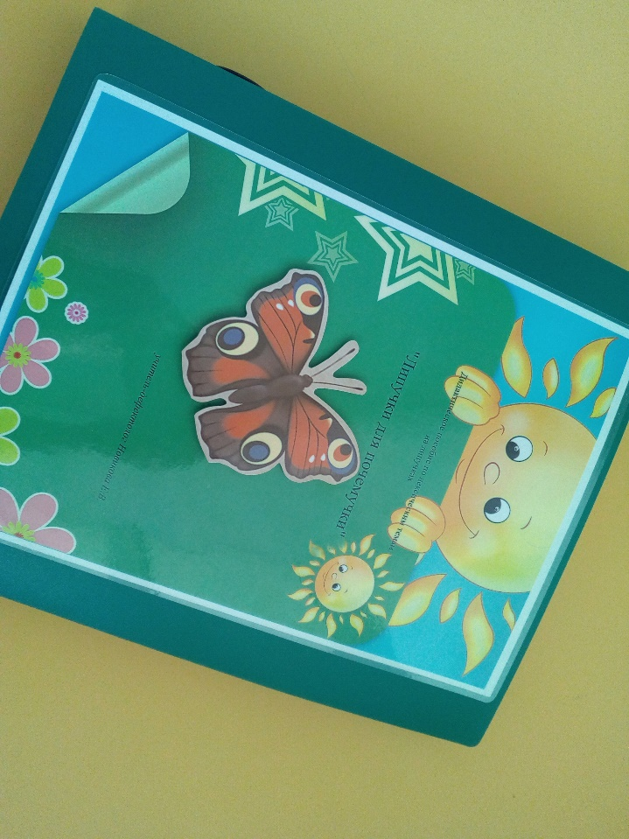

Цель данного пособия: обобщить и систематизировать знания детей по лексическим темам, способствовать созданию педагогических условий для развития любознательности и познавательной активности у детей с РДА.
Задачи:
1.Способствовать формированию целостной картины мира, расширять кругозор.
2.Развивать сенсорные эталоны.
3.Способствовать расширению и обогащение словаря.
4.Развивать зрительное, слуховое, тактильно-двигательное восприятие; воображение, пространственное мышление.
5.Совершенствовать координацию руки и глаза, мелкую моторику рук.
6.Способствовать обогащению самостоятельного игрового опыта детей.
7.Создать целостную, различную по степени сложности, многофункциональную развивающую среду.

Каждая страница пособия – это новая лексическая тема и дидактическая игра. В книге отражены лексические темы: «Овощи», «Фрукты», «Пора года-осень», «Пора года-зима», «Игрушки», «Предметы одежды», «Домашние животные», «Дикие животные», «Птицы», «Посуда», «Продукты питания», «Транспорт», «Растения», «Насекомые».

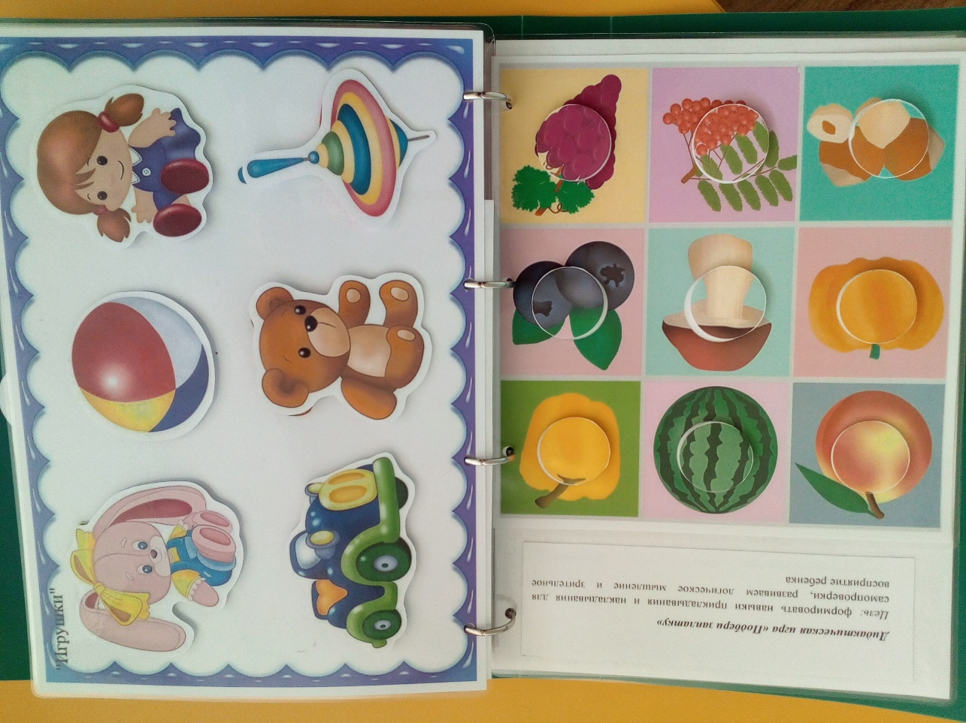

Все детали в книге крепяться и держаться на липучках. Очень красочное и качественное пособие.
В чем польза для ребенка?
Во-первых, это лексические темы и игры, которые изучаются и закрепляются ребенком
Во-вторых, это красочность. Как поймать и удержать внимание ребенка с РДА? Яркие картинки.
В-третьих, это сами липучки. Удивительная деталь, которая поглощает внимание ребенка и увлекает в процесс. Для малышей это моторика. Даже сам процесс отдирания и приклеивания липучек приносит пользу в развитии сенсорной системы малыша.
В-четвёртых, ребенок может занимать себя продолжительное время.
Дидактическое пособие «Липучки для почемучки»- многофункциональный, долговечный подбор картинок, который детям очень нравится.

